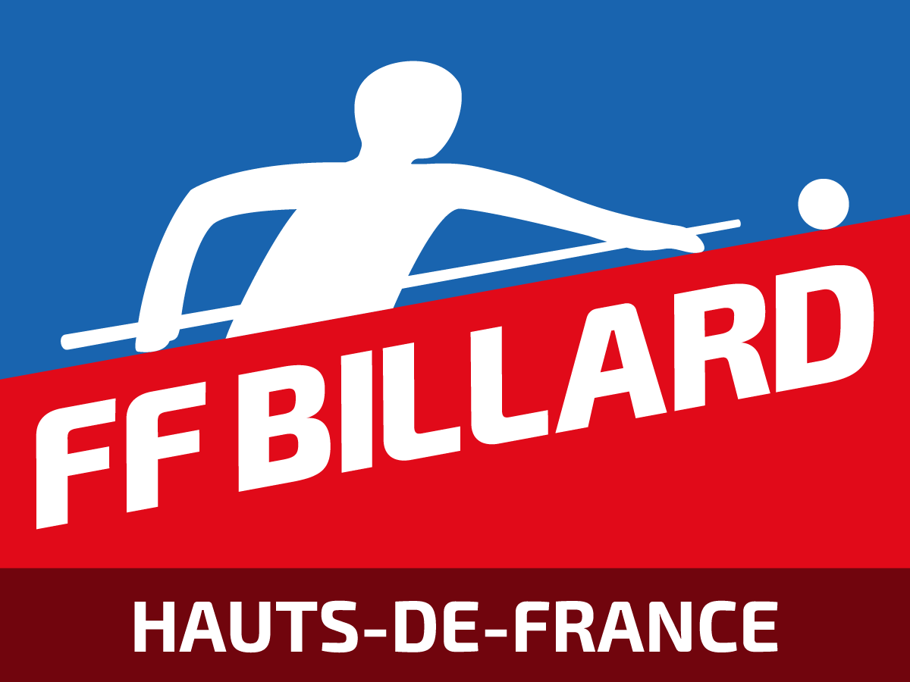

Code Sportif Régional Snooker
Ligue de Billard
des Hauts de France
Saison 2016- 2017

Sommaire

- Organisation et fonctionnement des compétitions individuelles …………………………………………… 3
- Déroulement des rankings régionaux …………………... 5
  - Pour le secteur Nord-Pas de Calais ………………….. 5
  - Pour le secteur Picardie ……………………………… 8
- Classement et barème des points ………………………... 9
- Tenue et comportement …………………………………. 10
- Arbitrage ……………………………………………………11
- Coordonnées utiles ………………………………………… 11

- Organisation et fonctionnement des compétitions individuelles

1.1 Définition
La ligue des Hauts de France est composée de deux secteurs, le secteur Nord-Pas de Calais et le secteur Picardie. Ces deux secteurs organisent des tournois appelés aussi « Rankings » Ils se déroulent sur une journée le samedi pour le secteur Picardie et le dimanche pour le secteur Nord-Pas de Calais.
Leur nombre est laissé libre par la Commission Nationale Snooker pour toutes les régions de France. Ils seront au nombre de 6 cette saison. Une finale sera organisée entre les deux secteurs pour déterminer les qualifiés pour le championnat de France Toutes Catégories.

1.2. Droit de participation
Seuls les licenciés de la Fédération Française de Billard, affiliés à un club du Nord-Pas de Calais peuvent participer aux rankings du secteur Nord-Pas de Calais.
Seuls les licenciés de la Fédération Française de Billard, affiliés à un club de
l’Aisne, la Somme et l’Oise peuvent participer aux rankings du secteur Picardie.

1.3. Inscriptions
a) Secteur Nord-Pas de Calais
L’inscription au championnat Nord-Pas de Calais est gratuite. Par conséquent, il n’y a pas de gains en jeu au cours des tournois régionaux.
L’inscription à un tournoi se fait par le biais d’un formulaire d’inscription en ligne sur le site internet : http://www.hdf-billard.fr/snooker/inscriptions.html
La date limite d’inscription à un ranking est le mercredi précédent le tournoi à 21h. Elle engage la responsabilité individuelle de chaque joueur.
La liste des joueurs par division est publiée sur le site de la ligue. Chaque joueur doit obligatoirement en prendre connaissance. Elle tient lieu de convocation. L’heure de début du match y figure.

b) Secteur Picardie
L’inscription au championnat Picardie est fixée à 10€ par ranking pour l’achat des coupes et trophées de fin de saison.
L’inscription à un tournoi se fait par le biais d’un formulaire d’inscription en ligne sur le site internet : http://www.hdf-billard.fr/snooker/inscriptions.html
La date limite d’inscription à un ranking est le mercredi précédent le tournoi à 21h. Elle engage la responsabilité individuelle de chaque joueur.
La liste des joueurs est publiée sur le site de la ligue. Chaque joueur doit obligatoirement en prendre connaissance. Elle tient lieu de convocation. L’heure de début du match y figure.

  - Délais
Pour être validée, toute inscription doit être effectuée en ligne avant la date de clôture des inscriptions, c’est-à-dire le mercredi précédent la compétition à 21h. Passé ce délai, plus aucune inscription ne peut être acceptée.

  - Annulation
Toute annulation au-delà du délai imparti sera étudiée par le responsable sportif quant aux sanctions et pénalités possibles auxquelles le joueur s’expose.
Pour le secteur Picardie, l’inscription restera due. En cas de force majeure, le joueur doit rapidement contacter par mail et/ou par téléphone Isabelle Mortreux ou Philippe Proix.

  - Tirage au sort
Le tirage au sort se déroule le jeudi soir précédent chaque tournoi. Il est sous la responsabilité des responsables snooker Hauts de France. La liste des joueurs est publiée sur le site de la ligue avec les horaires de convocation. Le tirage n’est pas publié.

  - Obligations de la ligue
La ligue est représentée par les responsables sportifs snooker : Philippe Proix et Isabelle Mortreux.
La ligue doit pour cette saison :
- organiser le tirage au sort,
- fournir toutes les feuilles de match relatives au tournoi et le procès-verbal de la compétition

  - Obligations du club hôte
Le club hôte doit :
- mettre les tables à disposition
- prévoir un directeur de tournoi
- prévoir un arbitre pour la finale

2. DEROULEMENT DES RANKINGS REGIONAUX

  - Pour le secteur Nord-Pas de Calais

- Système de jeu

Selon le nombre de compétiteurs, le championnat s’organisera en 1 ou 2 divisions. Les 16 premiers du classement final net de la saison 2016/2017 débutent la compétition en division 1 lors du 1er ranking. Les autres joueurs débutent la compétition en division 2 (sélection des joueurs en fonction de leur classement final net de la saison précédente ou absence de classement).

Entre 16 et 32 compétiteurs :
- Chaque tournoi de la division 1 se déroule sous la forme de 4 poules de 4 joueurs double KO, puis élimination directe
- Chaque tournoi de la division 2 aura une formule adaptée en fonction du nombre de compétiteurs.

Si 32 compétiteurs :
Chaque tournoi des divisions 1 et 2 se déroule sous la forme de 4 poules de 4 joueurs en double KO, puis élimination directe.

Si plus de 32 compétiteurs :
- Chaque tournoi des divisions 1 et 2 se déroule sous la forme de 4 poules de 4 joueurs en double KO, puis élimination directe.
- Chaque tournoi de la division 3 aura une formule adaptée en fonction du nombre de compétiteurs.

- Elaboration des divisions

- Si 16 compétiteurs, 1 seule division
- Entre 17 et 32 compétiteurs, 2 divisions
- Plus de 32 compétiteurs, 3 divisions

- Lieux des compétitions
Compte-tenu du nombre de tables équivalent (4 tables) dans les deux principaux clubs du secteur Nord-Pas de Calais, Dunkerque et Ronchin, l’attribution des lieux de compétition se fera de manière alternée : 3 tournois D1 et D2 à Ronchin et Dunkerque.
Pour une D3 éventuelle, le format permet de la jouer à horaire décalé (à partir de 14h) à Ronchin ou Dunkerque ou éventuellement le samedi après-midi.

- Format de jeu
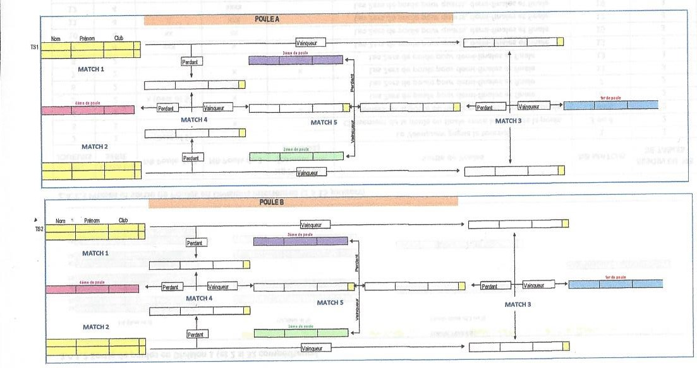
- Phases de poules et sorties de poules, division 1 (et 2 si 32 compétiteurs)
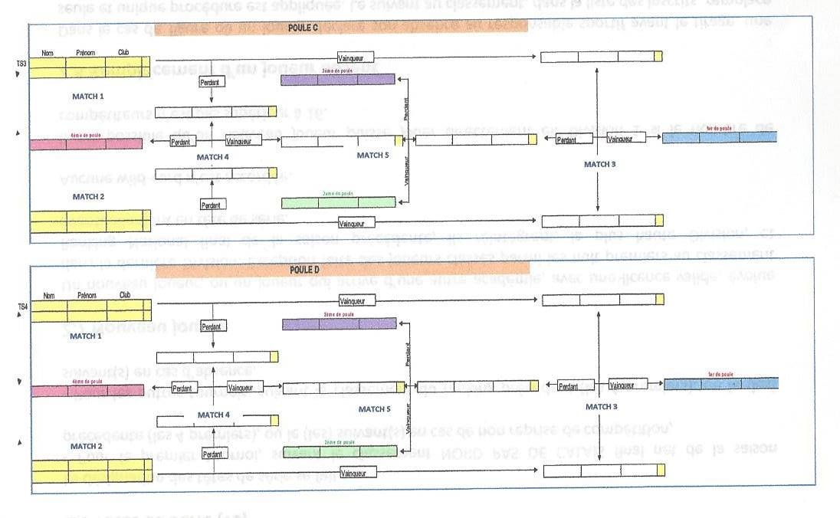
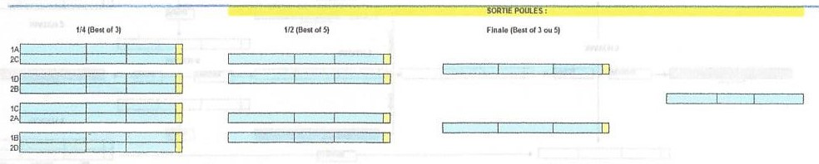
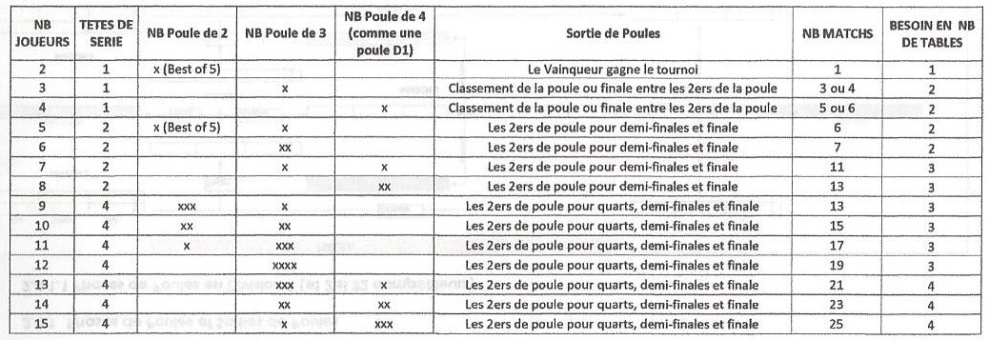
- Phases et sortie de poules en divisions inférieures (2 à 15 joueurs)

- Détermination des joueurs de chaque division pour le tournoi ranking suivant
A l’issue de chaque tournoi, le classement régional est remis à jour.
La division 1 sera composée des 16 premiers joueurs du classement régional si tous les joueurs ont renouvelé leur inscription (ou le (ou les) joueur(s) suivant(s) si un (ou plusieurs joueurs) n’a pas renouvelé son inscription)
La division 2 sera composée des joueurs suivants au classement régional (maximum 16), en cas de division 3, le reste des joueurs.
En cas d’égalité, il sera pris en compte le classement national de la saison en cours pour départager ou à défaut le classement national de la saison précédente puis le classement régional de la saison précédente.

- Têtes de série
La désignation des têtes de série se fait :
- Pour le premier tournoi, suivant le classement Nord-Pas de Calais final net de la saison précédentes (les 4 premiers ou le(s) suivant(s) en cas de non-reprise de compétition)
- Pour les autres tournois, suivant le classement Nord-Pas de Calais de la saison en cours (les 4 premiers ou le(s) suivant(s) en cas d’absence)

- Remplacement d’un joueur absent
Dans le cas où un joueur déclare son absence au responsable sportif avant le tirage, une seule et unique procédure est appliquée. Le suivant au classement, parmi la liste des inscrits, remplace le joueur absent.
En cas d’égalité, il est pris en compte : Le mieux placé au classement régional en cours sinon en fin de saison précédente pour le 1er ranking
En cas de nouvelle égalité, le mieux placé au classement national de la saison en cours ou à défaut le mieux placé au classement national de la saison précédente.

Si un joueur déclare son absence après le tirage, un blanc sera laissé dans le tableau. Il devra justifier de son absence. Le joueur absent non excusé se verra refuser la participation au ranking suivant.

  - Pour le secteur Picardie

- Système de jeu
Il s’agit d’un tableau double KO (16 ou 32 joueurs), mais sans retour vers le côté perdant une fois que le joueur a joué deux matchs.

- Lieu de la compétition
Les tournois rankings se déroulent au club de St Quentin.
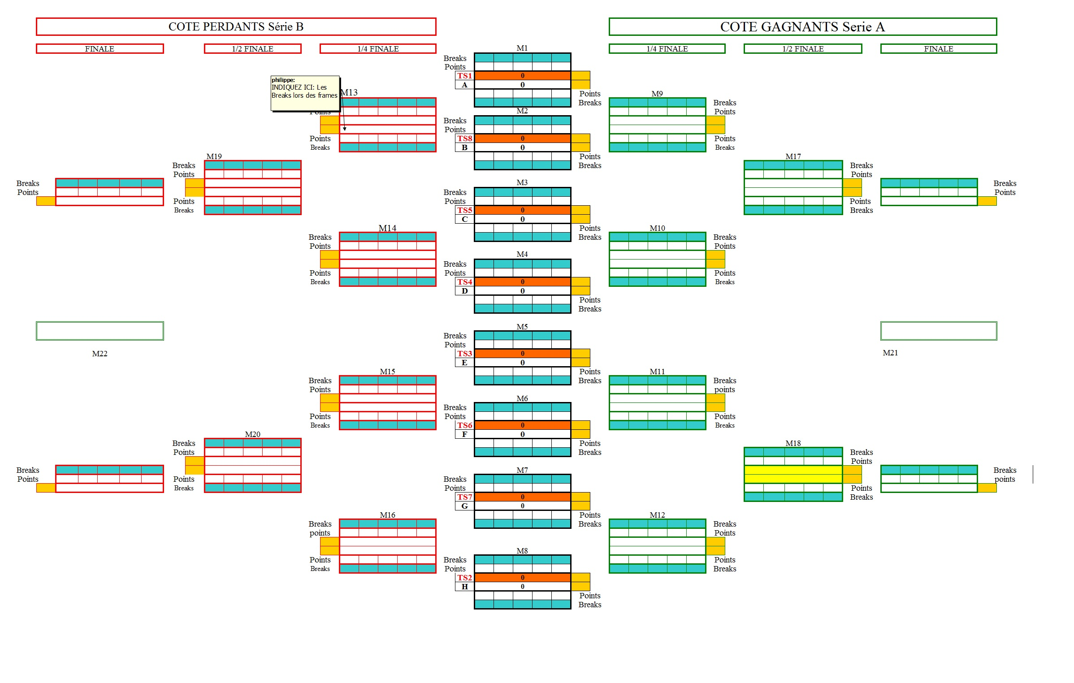
- Format de jeu

- Têtes de série
La désignation des têtes de série se fait :
- Pour le premier tournoi, suivant le classement Picardie final net de la saison précédentes (les 8 premiers ou le(s) suivant(s) en cas de non-reprise de compétition)
- Pour les autres tournois, suivant les résultats du ranking précédent (le vainqueur côté perdant est placé tête de série n°5)
- En cas d’égalité, une black-ball en best of 5 sera organisée entre les 2 joueurs.

- Remplacement d’un joueur absent
Dans le cas où un joueur déclare son absence au responsable sportif avant le tirage, une seule et unique procédure est appliquée. Le suivant au classement, parmi la liste des inscrits, remplace le joueur absent.
En cas d’égalité, il est pris en compte :
- Le mieux placé au classement régional en cours sinon en fin de saison précédente pour le 1er ranking
- En cas de nouvelle égalité, le mieux placé au classement national de la saison en cours ou à défaut le mieux placé au classement national de la saison précédente.

Si un joueur déclare son absence après le tirage, un blanc sera laissé dans le tableau. Il devra justifier de son absence et s’acquitter de son inscription. Le joueur absent non excusé se verra refuser la participation au ranking suivant.

3.Classement et barème des points

- Attribution des points

Pour le secteur Nord-Pas de Calais

Si 16 compétiteurs : Entre 16 et 48 compétiteurs :
DIVISION 1 |  |  | DIVISION 1 |  | DIVISION 2 |  | DIVISION 3
1er | 300 |  | 1er | 300 | 1er | 250 | 1er | 210
2ème | 280 |  | 2ème | 280 | 2ème | 235 | 2ème | 200
3ème et 4ème | 261 |  | 3ème et 4ème | 261 | 3ème et 4ème | 221 | 3ème et 4ème | 191
5ème à 8ème | 243 |  | 5ème à 8ème | 243 | 5ème à 8ème | 208 | 5ème à 8ème | 183
9ème à 12ème | 226 |  | 9ème à 12ème | 226 | 9ème à 12ème | 196 | 9ème à 12ème | 176
13ème à 16ème | 210 |  | 13ème à 16ème | 210 | 13ème à 16ème | 185 | 13ème à 16ème | 170

Pour le secteur Picardie

Côté gagnant |  | Côté perdant
1er | 300 | 1er | 247
2ème | 280 | 2ème | 227
3ème et 4ème | 261 | 3ème et 4ème | 208
5ème à 8ème | 247 | 5ème à 8ème | 190

Les deux classements (secteur Picardie et Nord-Pas de Calais) seront remis à jour à l’issue de chaque tournoi.

- Places qualificatives pour le championnat de France Toutes Catégories
Les points des 6 tournois ranking sont comptabilisés dans le classement.
La commission nationale snooker communiquera alors le nombre de places qualificatives pour le championnat de France toutes catégories.
Une finale regroupant 6 joueurs au maximum (qui s’engagent à participer au championnat de France TC) sera organisée pour déterminer le ou les qualifiés pour le championnat de France toutes catégories. Elle ne donne pas lieu à des points aux classements régionaux. Les joueurs déjà qualifiés (champion de France en titre / joueurs qualifiés par le play-off) ne peuvent pas participer à cette finale. Le nombre de joueurs de chaque secteur sera déterminé en fonction du nombre de participants aux tournois ranking. En cas de désistement d’un joueur qualifié à la finale, la place sera redistribuée uniquement à l’un des 2 joueurs suivants en fonction du classement régional du secteur.

4. Tenue et comportement
Les tenues homologuées pour les tournois rankings Hauts de France sont les tenues officielles décrites dans le code sportif national snooker.
La tenue sportive réglementaire décrite ci-dessous est commune aux 4 disciplines fédérales (carambole, blackball, billard américain et snooker), et ce pour toutes les phases de jeu et à tous les niveaux de tournois et championnats, à l’exclusion du Blackball Master.
Chaque Commission sportive nationale peut toutefois décrire d’autres tenues qu’elle accepte, sans pour autant avoir la possibilité de refuser celle-ci. Ces tenues sont décrites dans le paragraphe E. Autres tenues autorisées.
A. Tenue sportive commune à toutes les disciplines et toutes les phases de jeu.
– polo de couleur unie, bicolore (les motifs bariolés sont interdits) ; un liseré de couleur différente est autorisé ;
– pantalon de ville (sans clous) de couleur noire (les poches apparentes latérales et frontales sont interdites), tombant sur les chaussures ;
– chaussettes, mi-bas ou bas ;
– chaussures fermées de teinte unie noire (y compris la semelle), aucun marquage ou logo n'est permis s’il est de couleur différente de la chaussure.
B. Autres éléments sur la tenue sportive
L’écusson du club et/ou des armoiries de la ville est brodé ou floqué. Il doit être placé sur la poitrine à gauche, côté cœur. Les prénom et nom du joueur peuvent apparaître à droite. L’inscription dans le dos du nom de la ville du club du joueur est autorisée.
C. Publicité
La publicité est autorisée exclusivement pour des produits conformes aux règles de l’éthique sportive.
La surface totale de l’ensemble des emplacements publicitaires n’est pas limitée mais est placée sur le haut du corps (poitrine, dos, col, manches, sauf sur l’emplacement réservé à l’écusson du club).
L’organisateur peut imposer la marque de son sponsor ; dans ce cas, cette publicité vient en supplément de la ou des marques personnelles des joueurs.
D. Dispositions diverses
Dans le cas d’une compétition par équipes, la tenue sportive doit être identique pour tous les joueurs de l’équipe.
Le polo doit être rentré dans le pantalon, sauf dérogation accordée exclusivement par le directeur de jeu. Les manches longues peuvent être remontées avec soin.
Le directeur de jeu peut refuser la participation à la compétition d’un joueur dont la tenue n’est pas conforme aux dispositions ci-dessus.
E. Autres tenues autorisées
- chemise ou chemisier à manches longues portées fermées ;
- gilet sans manche,
- nœud papillon, cravate ou foulard.

Le fair-play est de rigueur dans toutes les compétitions. Le téléphone portable doit être en mode silencieux pendant toute la durée de la compétition. De plus, il n’est toléré aucun comportement agressif entre les joueurs et/ou le directeur de jeu.
Tout joueur est tenu de se présenter au directeur de jeu à l’heure prévue. S’il ne le peut pas, le joueur téléphone à la salle pour en informer le directeur de jeu. Dans ce cas, pour raison valable, un délai peut lui être accordé. Dans le cas contraire, il se verra attribuer une frame de pénalité (5 minutes de retard) ou la perte du match (15 minutes de retard)

5. Arbitrage

5.1. Fonctionnement
A défaut d’arbitres présents (non joueur), les joueurs jouent en auto-arbitrage, lors de chaque ranking régional mais il est souhaitable, pour le bon déroulement du tournoi, que chaque joueur arbitre au moins un match. Le nombre de miss est limité à 3 pour chaque situation de snooker durant le tournoi.

5.2 Réclamations
Au cas où un différend intervient entre deux joueurs sur un point de règlement de jeu, le directeur de jeu est sollicité. Ses décisions ne peuvent se faire que sur phase arrêtée et elles sont irrévocables.
Aucune réclamation ne peut être faite en fin de frame.

6. Coordonnées utiles

Responsables snooker Hauts de France :
- Philippe Proix : pproix@sfr.fr
- Isabelle Mortreux : isabellemortreux1@sfr.fr ou isabelle.mortreux@ffbillard.com

Référent club BCCO Ronchin :
michael.deguermon@sfr.fr

Référent club USD Billard (Dunkerque) :
alain.blanquart@numericable.fr

Coordonnées BCCO Ronchin
RUE PIERRE DUPONT STADE LEO LAGRANGE
SALLE ELISABETH DUPONT
59790 RONCHIN
09 81 67 92 79
contact@bccoronchin.fr

Coordonnées US Dunkerquoise
3 PLACE PAUL ASSEMAN
SOUS SOL PISCINE PAUL ASSEMAN
59140 DUNKERQUE
03 28 66 91 83
usdbillard@sfr.fr

Coordonnées ABSQ
ESPACE HENRI MATISSE
3 RUE THEOPHILE GAUTIER
02100 ST QUENTIN
03 23 65 31 23
sq.billard@gmail.com

